项目理解文档

1.需求理解
本次项目中，实现了可以通过计算机，使用互联网进行名片数据操作的处理，本系统大体分为以下几个模块：
用户管理、名片管理、组管理、访问日志管理、数据导出、错误管理、参数管理、审核用户申请八大功能。

1.1用例建模

1.1.1系统角色及说明
本系统包含超级管理员、经理、普通用户三种角色。其中超级管理员具有访问日志管理、参数管理、审核用户申请的功能；经理具有用户管理、名片管理、组管理、数据导出、错误管理的功能；普通用户具有用户管理、名片管理、数据导出、错误管理的功能。

1.1.2用例模型
本系统包含用户管理、名片管理、组管理、访问日志管理、数据导出、错误管理、参数管理、审核用户申请八大功能。系统用例图如图1所示。
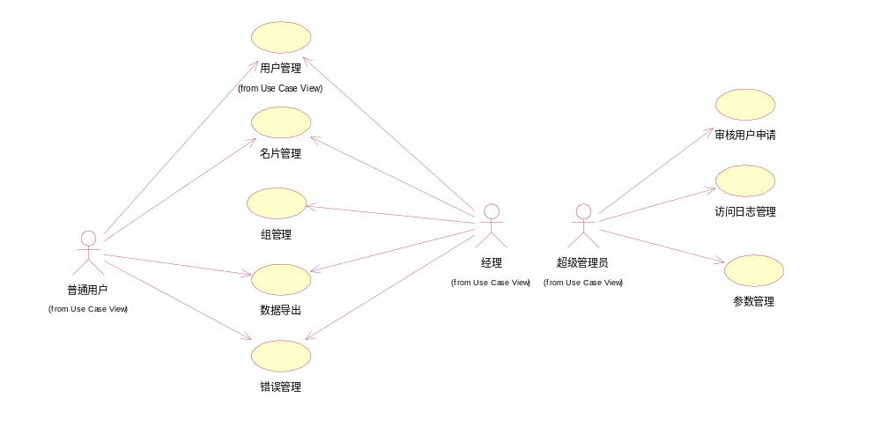
图1 系统用例图
用户管理包含用户登录、找回密码、修改密码、一周内免登录的功能；用户管理用例图如图2所示。
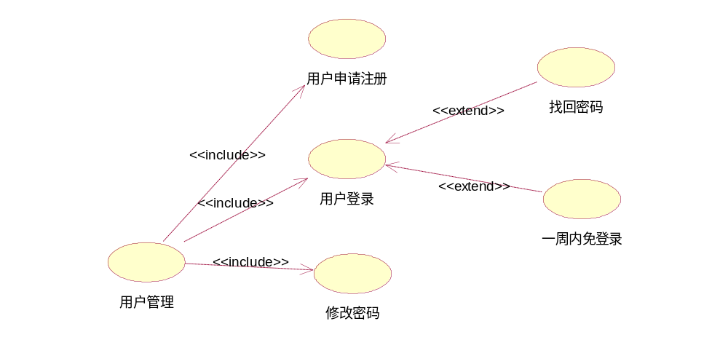
图2 用户管理用例图
名片管理包含名片一览、查看名片详细信息、更新名片、删除名片、批量删除名片、生成名片、同一人物设定、查看公司部门视图、访问日志的功能；名片管理用例图如图3所示。
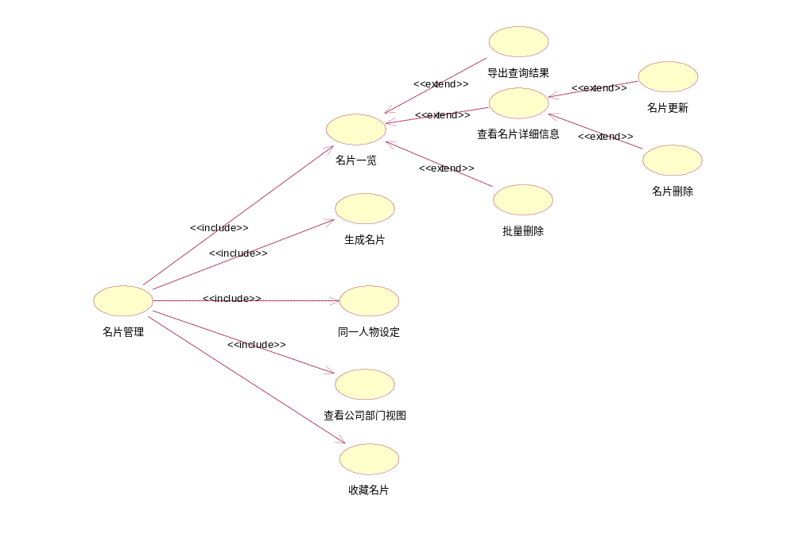图3 名片管理用例图
组管理包含添加新组、查询组、向组中添加名片、查看组详细信息、修改组、删除组、查看组中名片的功能；组管理用例图如图4所示。
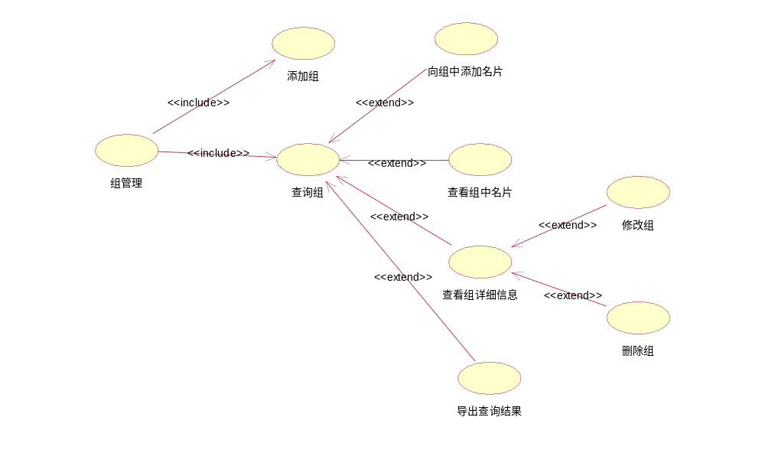图4 组管理用例图
参数管理包含用户信息管理、添加新用户、查询用户信息、删除用户、权限管理、添加新权限、修改权限、公司信息管理、企业信息管理、部门信息管理、职务信息管理的功能；参数管理用例图如图5所示。
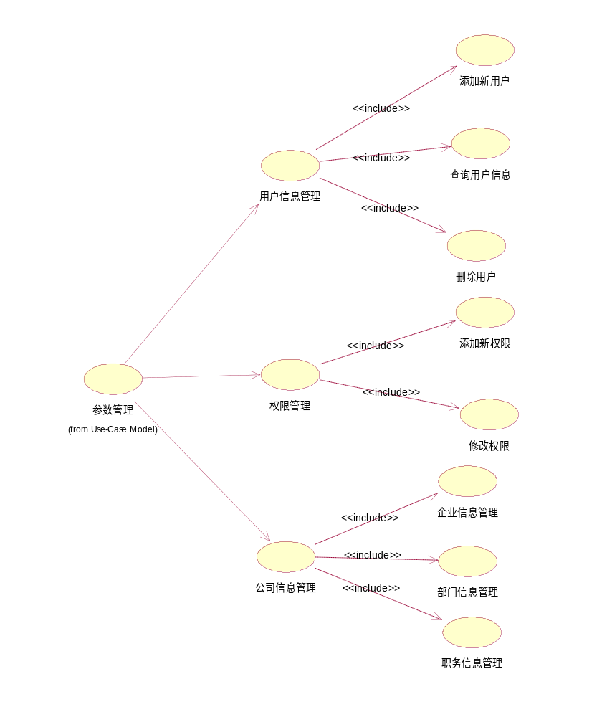
图5 参数管理用例图

1.1.3用例描述
表6为“用户申请流程”用例规约。
用例名 | 用户申请注册
简要描述 | 用户填写申请信息并提交
参与者 | 普通用户
涉众 | 普通用户、超级管理员
相关用例 | 审核用户申请
前置条件 | 无
后置条件 | 申请信息被正确保存
基本事件流
- 用例起始于用户点击申请按钮
- 系统显示用户申请界面
- 用户填写申请信息
- 系统验证申请信息并保存
- 系统将申请信息提交给超级管理员
- 超级管理员审核通过
- 用户申请成功
备选事件流
A-1 用户在点击提交之前，随时都可以终止该用例
（1）系统提醒用户当前的操作都会被取消
（2）用户确认后，当前用例结束，也可选择取消，则继续后续操作
A-2 保存信息失败
（1）系统提醒用户保存失败，并提示该用户需要再次提交。
（2）用户可以重新提交该申请，也可以结束用例
A-3用户在点击取消时
（1）系统提醒用户当前将取消该用例
（2）用户确认后，当前用例结束，也可选择不取消，则继续后续操作
A-4 系统管理员审核不通过时
（1）系统提醒用户申请失败
（2）用户确认后，当前用例结束，也可选择重新申请
补充说明
补充约束-数据需求
D-1 用户申请信息包括：用户姓名、用户所在公司、用户所在部门、用户职务、联系方式、地址、邮编、传真号、E-mail
补充约束-业务规则
B-1 每一个用户只能申请一次。
B-2 申请人必须是本系统所涉及的公司部门职员
待解决问题
暂无
相关图
活动图
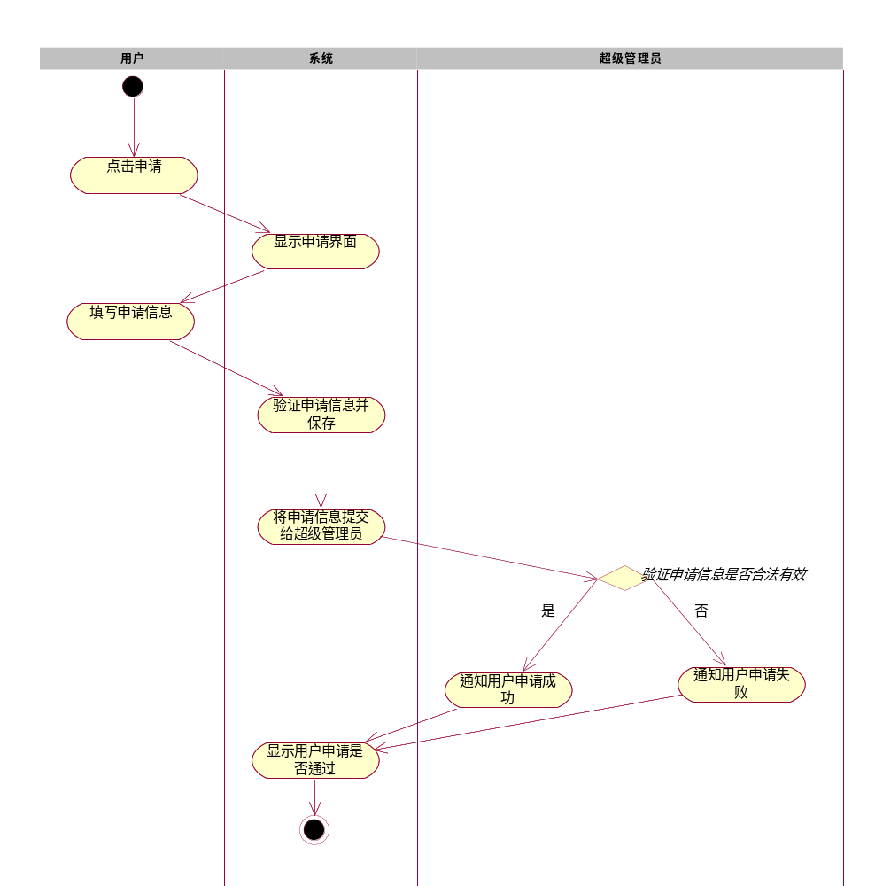
表6 “用户申请流程”用例规约
表7为“用户登录流程”用例规约。
用例名 | 用户登录
简要描述 | 用户填写登录信息
参与者 | 普通用户
涉众 | 普通用户
相关用例 | 用户申请
前置条件 | 用户申请成功
后置条件 | 如果登录成功，则显示相应权限的操作界面
基本事件流
- 用例起始于用户需要登录到该系统
- 系统显示登录界面，并要求用户输入用户名和密码
- 用户输入用户名和密码
- 系统验证用户名和密码，允许用户登录系统
- 系统根据用户类型启动不同的主操作界面
备选事件流
A-1 用户在点击登录之前，随时都可以终止该用例
（1）系统提醒用户当前的操作都会被取消
（2）用户确认后，当前用例结束，也可选择取消，则继续后续操作
A-2 用户名错误或密码错误
（1）系统提醒用户登录失败，并提示该用户失败原因。
（2）用户可以重新输入用户名和密码，也可以结束用例
A-3 用户忘记密码
（1）用户可以点击找回密码链接。
（2）系统将修改密码链接以邮件的方式发给用户。
（3）用户设置新密码，并默认自动登录。
A-4 用户选择一周内免登录
（1）用户可以点击一周内免登录链接。
（2）系统将自动记录用户登录信息一周，下次自动登录
补充说明
补充约束-数据需求
D-1 用户信息包括：用户编号、用户姓名、密码、用户所在公司、用户所在部门、用户职务、联系方式、地址、邮编、传真号、E-mail
补充约束-业务规则
B-1 系统允许用户重试三次登录操作，超过三次后，系统不允许用户重试。
补充约束-非功能需求
安全性：密码应该采用加密的方式存储
待解决问题
暂无
相关图
活动图
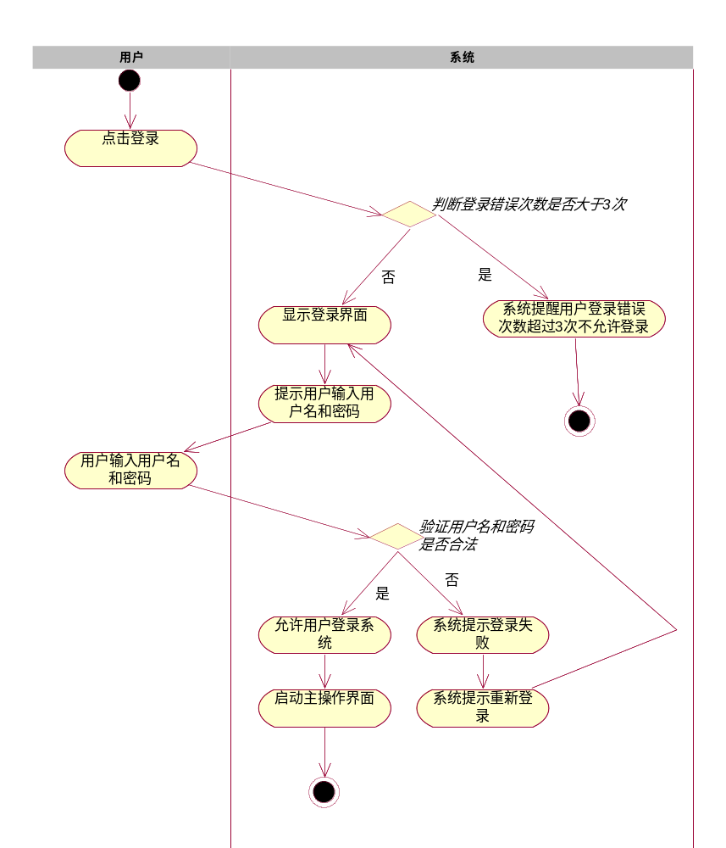
表7 “用户登录流程”用例规约
表8为“用户管理流程”用例规约。
用例名 | 用户管理
简要描述 | 用户对自己的个人信息进行管理
参与者 | 普通用户
涉众 | 普通用户
相关用例 | 无
前置条件 | 用户成功登录系统
后置条件 | 用户可以查看自己的基本信息并修改
基本事件流
- 用例起始于用户需要管理自己的个人信息
- 用户可以点击查看个人信息，也可以点击修改个人信息
- 用户可以为自己设置新的登录密码
备选事件流
A-1 用户在点击查看个人信息之前，随时都可以终止该用例
（1）系统提醒用户当前的操作都会被取消
（2）用户确认后，当前用例结束，也可选择取消，则继续后续操作
A-2 用户在点击修改个人信息之前，随时都可以终止该用例
（1）系统提醒用户当前的操作都会被取消
（2）用户确认后，当前用例结束，也可选择取消，则继续后续操作
A-3 用户在点击设置新密码之前，随时都可以终止该用例
（1）系统提醒用户当前的操作都会被取消
（2）用户确认后，当前用例结束，也可选择取消，则继续后续操作
A-2 修改个人信息失败
（1）系统提醒用户修改失败，并提示该用户失败原因。
（2）用户可以重新进行修改，也可以结束该用例
补充说明
补充约束-数据需求
D-1 用户信息包括：用户编号、用户姓名、密码、用户所在公司、用户所在部门、用户职务、联系方式、地址、邮编、传真号、E-mail、权限
补充约束-业务规则
B-1 系统在验证到用户修改信息格式不正确时，给予提示信息
补充约束-非功能需求
安全性：设置的新密码应该采用加密的方式存储
待解决问题
暂无
相关图
活动图
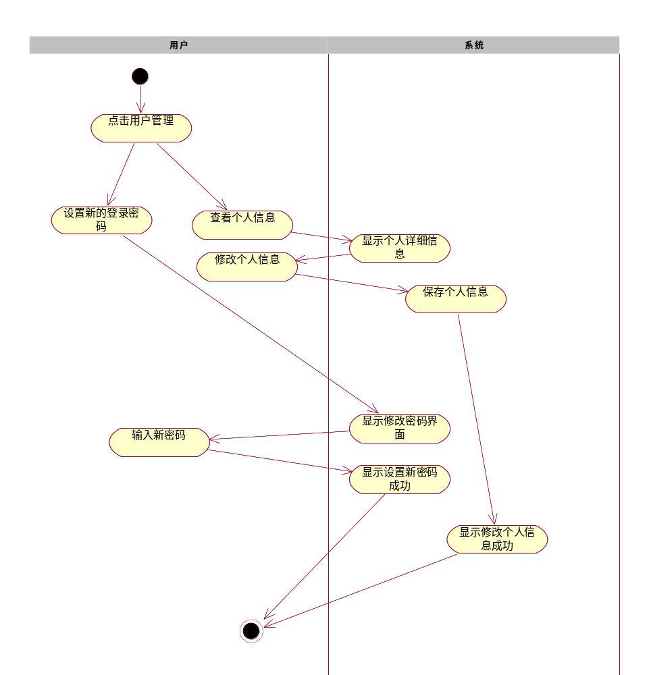
表8 “用户管理流程”用例规约
表9为“名片管理流程”用例规约。
用例名 | 名片管理
简要描述 | 用户对自己的名片和共享进行管理
参与者 | 普通用户
涉众 | 普通用户
相关用例 | 无
前置条件 | 用户成功登录系统
后置条件 | 用户可以管理自己的名片也可以查看共享名片
基本事件流
用例起始于用户需要管理自己的名片
生成名片：
- 用户可以点击生成名片选项，填写新名片的基本信息并提交
- 系统验证新名片的信息是否合法有效
- 系统向数据库中添加一张新名片
名片一览：
1、查看详细信息
- 用户可以点击名片一览选项
- 系统显示查询名片界面
- 用户输入查询条件
- 系统按照查询条件进行检索，并以树形结构显示查询结果
- 用户点击其中一个子节点
- 系统显示该子节点的详细信息
2、修改名片信息
（1） 用户点击修改此名片
- 系统显示修改界面
- 用户进行修改
- 系统验证用户修改信息是否合法有效，并保存修改信息，显示修改结果
3、删除名片
- 用户点击删除此名片
- 系统将此名片从数据库中删除，并显示删除成功
- 批量删除
- 用户可以在查询结果中选中多个结点，点击批量删除
- 系统删除多个结点，并显示删除成功信息
- 导出查询结果
- 用户选择多条查询结果然后点击导出查询结果按钮
- 系统弹出保存对话框
- 用户输入保存路径，并点击保存
- 系统将用户要导出的查询结果保存到指定路径，并显示保存成功
同一人物设定
- 用户点击同一人物设定选项
- 系统检测所有名片中属于同一个人的多张名片，并将这些名片关联起来，显示给用户结果
查看查看公司部门视图
- 用户点击查看公司部门视图选项
- 系统显示查看公司部门视图界面
- 用户输入查询条件
- 系统按照查询条件进行检索，并以树形结构显示查询结果
收藏名片
- 用户可以选择收藏某一共享名片
- 系统将此名片收藏进当前用户的收藏名片中，并提示收藏成功
- 用户可选择取消某一名片的收藏
- 系统将此名片从当前用户的收藏名片中删除，并提示删除成功
备选事件流
A-1 用户查询名片信息失败
（1）系统提醒用户当前的查询操作失败
（2）用户确认后，当前用例结束，也可选择重新进行查询
A-2 用户修改信息失败
（1）系统提醒用户当前的修改操作失败
（2）用户确认后，当前用例结束，也可选择重新进行修改
A-3 用户删除名片失败
（1）系统提醒用户当前的删除操作失败
（2）用户确认后，当前用例结束，也可选择重新删除
A-4 用户生成名片失败
（1）系统提醒用户当前的添加操作失败
（2）用户确认后，当前用例结束，也可选择重新删除
A-5 名片详细信息显示时选择修改共享名片
（1）系统提醒用户不允许修改非本人的名片。
（2）用户可以选择修改自己的名片，也可以结束该用例
A-6 同一人物设定失败
- 系统提醒用户当前不存在属于同一个人的多张名片，结束该用例
- 系统提醒用户名片关联失败，用户可以结束该用例，也可以选择重新设定
A-7 保存失败
（1）系统提醒用户保存失败
（2）用户确认后，当前用例结束，也可选择进行保存
A-8 提交失败
（1）系统显示提交失败信息，并提醒用户重新提交
（2）用户可以选择重新提交，或者结束该用例
补充说明
补充约束-数据需求
D-1 用户信息包括：用户编号、用户姓名、密码、用户所在公司、用户所在部门、用户职务、联系方式、地址、邮编、传真号、E-mail
D-2 名片信息包括：名片编号、公司名称、部门名称、职务名称、用户姓名、名片名称、邮箱、地址、联系方式、邮编、传真、备注、当前状态、名片正面、名片反面、个人名片表示、名片创建时间
D-3 公司部门信息包括：公司名称、部门名称、职务名称、公司地址、公司联系方式、公司传真
D-3 查询名片条件包括：名片所属于的组、名片的创建时间、名片的创建人、名片中公司名称、名片中的部门名称、名片中的职务名称
D-4 查询公司部门条件包括：公司名称、部门名称、职务名称
补充约束-业务规则
B-1 系统在验证到用户修改信息格式不正确时，给予提示信息
B-2 用户只能修改和删除自己创建的名片，不能修改和删除共享的名片
B-3 系统验证用户添加的名片的唯一性，当用户添加的名片已存在时，提醒用户不允许继续添加
B-4 系统在验证到用户在数据导出没有选择数据时，给予错误提示信息
B-5 用户只能导出已经查询得到名片信息，不能导出其他信息
B-6 系统验证用户在导出时是否已经正确选择路径，当路径选择不正确时，系统会给出错误提示。
B-4导出过程出现异常时应该能够自动处理，并继续后续的操作，并记录相应的日志
补充约束-非功能需求
扩展性：系统当前只支持导出到Excel文件中，将来会扩展到可以导出为其他的格式
待解决问题
暂无
相关图
生成名片活动图
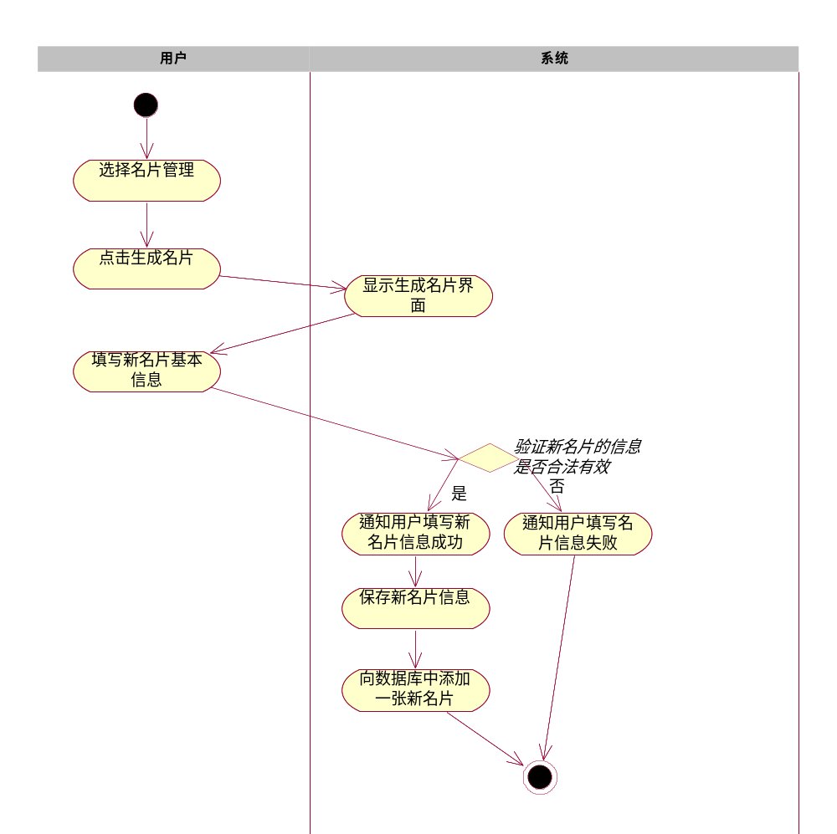
名片一览活动图
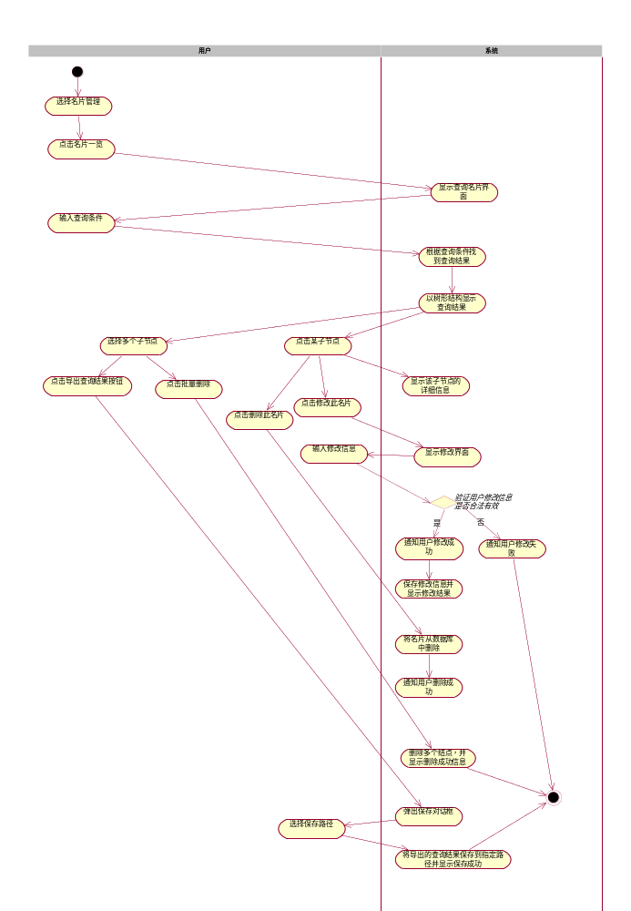
同一人物设定活动图
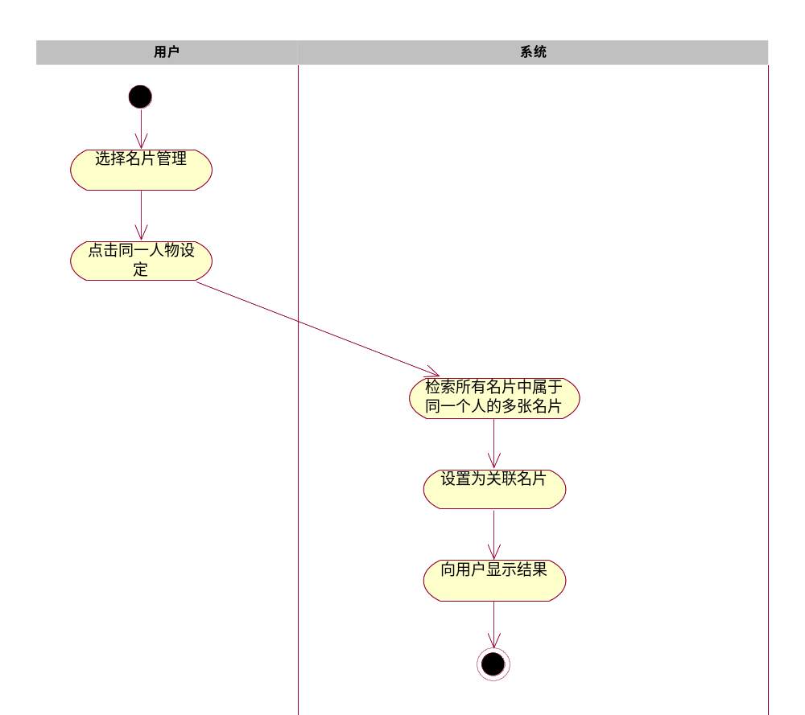
查看查看公司部门视图活动图
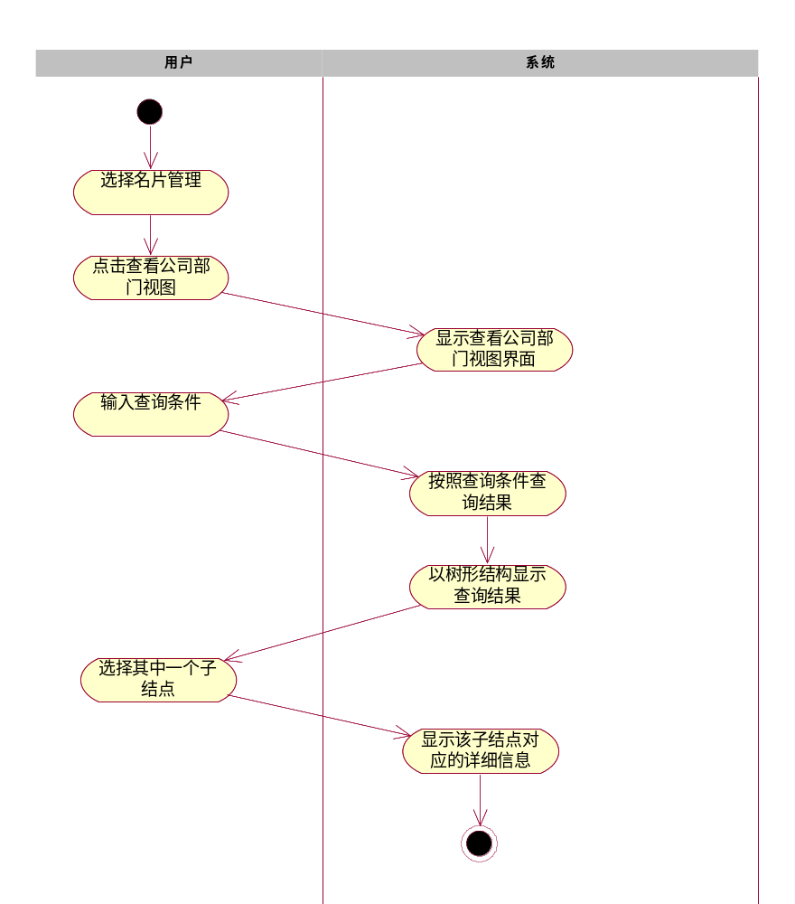
收藏名片活动图
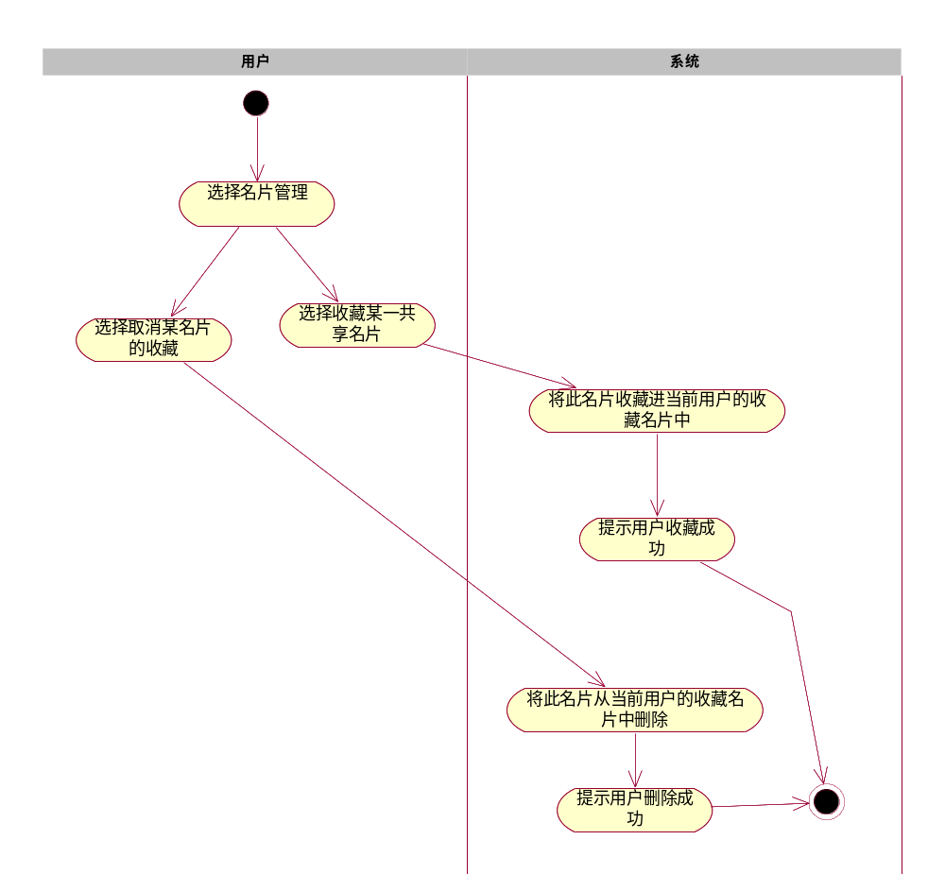
表9 “名片管理流程”用例规约
表10为“组管理流程”用例规约。
用例名 | 组管理
简要描述 | 经理对本部门内部进行分组
参与者 | 经理
涉众 | 经理
相关用例 | 无
前置条件 | 经理成功登录系统
后置条件 | 经理可以管理本部门的内部组织结构
基本事件流
用例起始于经理需要管理自己的部门的内部组织结构
新建组
- 经理可以点击新建组选项，填写新组的基本信息并提交
- 系统验证新组的信息是否合法有效
- 系统向数据库中添加一个新组
查询组
1、查看详细信息
- 经理可以点击查询组选项
- 系统显示查询组的界面
- 经理输入查询条件
- 系统按照查询条件进行检索，并以树形结构显示查询结果
- 经理点击其中一个子节点
- 系统显示该子节点的详细信息
- 修改组信息
- 经理点击修改此组的信息
- 系统显示修改组信息界面
- 经理进行修改
- 系统验证经理输入的修改信息是否合法有效，并保存修改信息，显示修改结果
- 删除组
- 经理点击删除此组
- 系统将此组的信息从数据库中删除，并显示删除成功
4、导出查询结果
- 经理选择多条查询结果然后点击导出查询结果按钮
- 系统弹出保存对话框
- 经理输入保存路径，并点击保存
- 系统将经理要导出的查询结果保存到指定路径，并显示保存成功
- 向组中添加新名片
- 经理点击向组中添加名片选项
- 系统显示向组中添加名片界面
- 经理输入要添加的名片名称
- 系统显示添加成功
- 查看组中名片
- 经理点击查看组中名片
- 系统以组名称作为查询条件进行检索，并显示查询结果
备选事件流
A-1 经理查询组信息失败
（1）系统提醒经理当前的查询操作失败
（2）经理确认后，当前用例结束，也可选择重新进行查询
A-2 经理修改组信息失败
（1）系统提醒经理当前的修改操作失败
（2）经理确认后，当前用例结束，也可选择重新进行修改
A-3 经理删除组失败
（1）系统提醒经理当前的删除操作失败
（2）经理确认后，当前用例结束，也可选择重新删除
A-4 经理生成组失败
（1）系统提醒经理当前的添加操作失败
（2）经理确认后，当前用例结束，也可选择重新删除
A-5 保存失败
（1）系统提醒用户保存失败
（2）用户确认后，当前用例结束，也可选择进行保存
A-6 提交失败
（1）系统显示提交失败信息，并提醒用户重新提交
（2）用户可以选择重新提交，或者结束该用例
补充说明
补充约束-数据需求
D-1 名片信息包括：名片编号、公司名称、部门名称、职务名称、用户姓名、名片名称、邮箱、地址、联系方式、邮编、传真、备注、当前状态、名片正面、名片反面、个人名片表示、名片创建时间
D-2 组信息包括：组编号、组名称、组所在的部门、组所属的公司、组所属的父组、组备注、是否共享标识、组的创建人、组的创建时间
D-3 查询组的条件包括：组所属于的部门、组的创建时间、组的创建人、名片所属的公司
补充约束-业务规则
B-1 系统在验证到经理修改信息格式不正确时，给予提示信息
B-2 经理只能添加、修改和删除本部门的组，不能添加、修改和删除其他部门的组
B-3 系统验证经理添加的组的唯一性，当经理添加的组已存在时，提醒经理不允许继续添加
B-4 经理在添加组时填写的父组向中，必须是已经存在的组，如果当前组不存在，则提醒经理添加失败。
B-5 系统在验证到经理在数据导出没有选择数据时，给予错误提示信息
B-6 经理只能导出已经查询得到名片或者组信息，不能导出其他信息
B-7 系统验证经理在导出时是否已经正确选择路径，当路径选择不正确时，系统会给出错误提示。
B-8 导出过程出现异常时应该能够自动处理，并继续后续的操作，并记录相应的日志
补充约束-非功能需求
扩展性：系统当前只支持导出到Excel文件中，将来会扩展到可以导出为其他的格式
待解决问题
暂无
相关图
新建组活动图
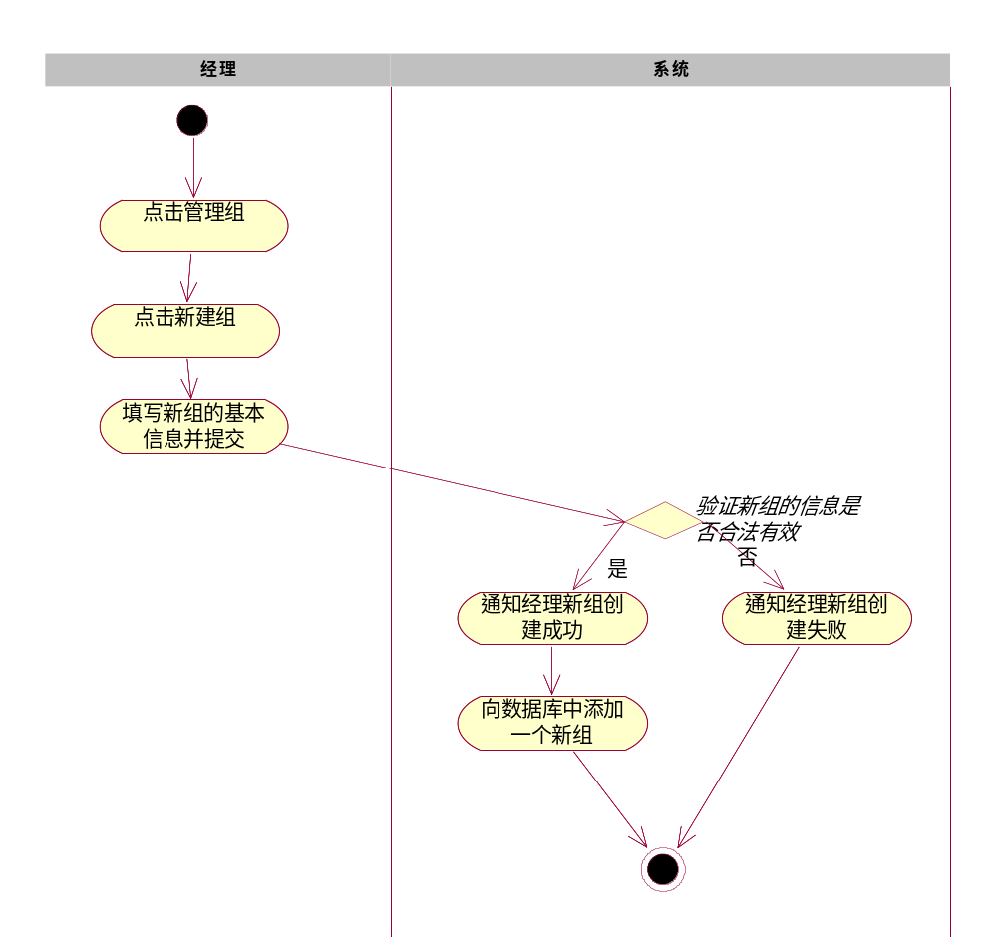
查询组活动图
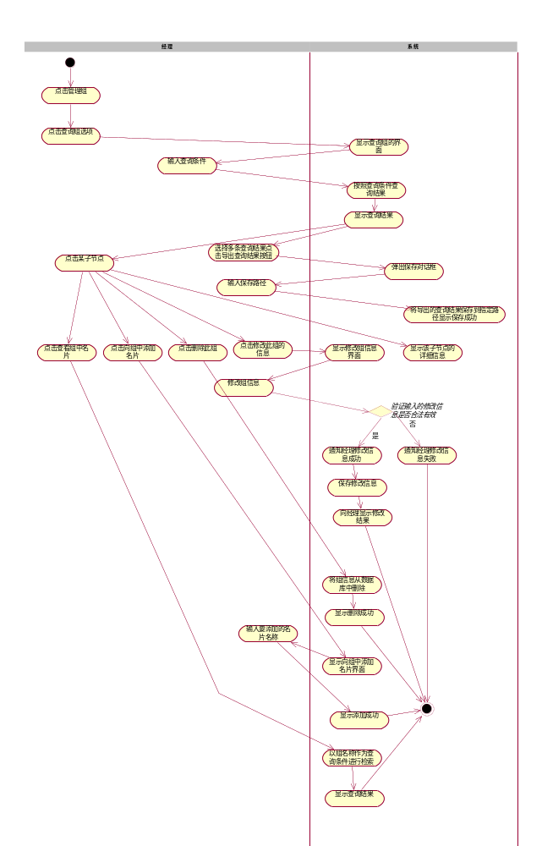
表10 “组流程”用例规约
表11为“数据导出流程”用例规约。
用例名 | 数据导出
简要描述 | 用户对查询得到的数据进行导出
参与者 | 用户
涉众 | 用户
相关用例 | 无
前置条件 | 用户成功登录系统以及用户得到查询结果
后置条件 | 用户可以将查询结果导出到Excel表中
基本事件流
- 用例起始于用户需要导出查询结果
- 系统查询用户需要的信息
- 用户可以在树形结构中选择需要导出的项
- 系统获取到用户要导出的信息
- 系统弹出保存对话框
- 用户选择要保存的路径
- 系统将导出信息写入Excel文件中，并将文件保存在用户要存储的路径中
备选事件流
A-1 用户导出数据失败
（1）系统提醒用户当前的导出操作失败
（2）用户确认后，当前用例结束，也可选择重新进行导出
A-2 系统保存Excel文件失败
（1）系统提醒用户当前的保存操作失败
（2）用户确认后，当前用例结束，也可选择重新进行导出
A-3 没有查询信息时，当前用例结束
补充说明
补充约束-数据需求
D-1 名片信息包括：名片编号、公司名称、部门名称、职务名称、用户姓名、名片名称、邮箱、地址、联系方式、邮编、传真、备注、当前状态、名片正面、名片反面、个人名片表示、名片创建时间
D-2 组信息包括：组编号、组名称、组所在的部门、组所属的公司、组所属的父组、组备注、是否共享标识、组的创建人、组的创建时间
D-3 查询组的条件包括：组所属于的部门、组的创建时间、组的创建人、名片所属的公司
D-4 查询名片条件包括：名片所属于的组、名片的创建时间、名片的创建人、名片中公司名称、名片中的部门名称、名片中的职务名称
补充约束-业务规则
B-1 系统在验证到用户在数据导出没有选择数据时，给予错误提示信息
B-2 用户只能导出已经查询得到名片或者组信息，不能导出其他信息
B-3 系统验证验证用户在导出时是否已经正确选择路径，当路径选择不正确时，系统会给与错误提示。
B-4导出过程出现异常时应该能够自动处理，并继续后续的操作，并记录相应的日志
补充约束-非功能需求
扩展性：系统当前只支持导出到Excel文件中，将来会扩展到可以导出为其他的格式
待解决问题
暂无
相关图
活动图
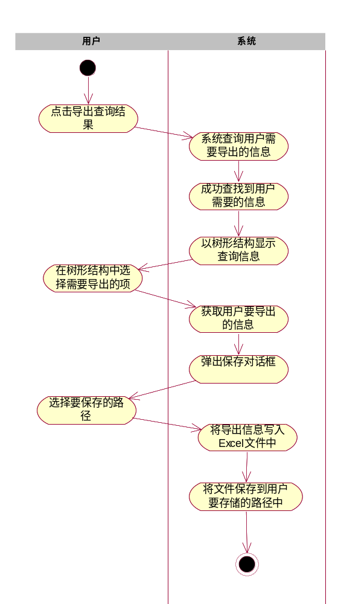
表11 “用例导出流程”用例规约
表12为“错误管理流程”用例规约。
用例名 | 错误管理
简要描述 | 用户、经理或者超级管理员遇到错误的操作
参与者 | 用户、经理、超级管理员
涉众 | 用户、经理、超级管理员
相关用例 | 无
前置条件 | 用户成功登录系统
后置条件 | 用户可以看到错误界面
基本事件流
- 用例起始于用户进行了错误的操作
- 系统显示错误界面
- 用户可以在错误界面上选择返回上一界面，也可以选择返回首界面
- 系统执行用户选择的操作
备选事件流
A-1 用户返回失败
（1）系统提醒用户当前的返回操作失败
（2）用户确认后，当前用例结束，也可选择重新进行返回
补充说明
补充约束-业务规则
B-1 系统在验证到用户执行了错误操作时，给予错误提示信息
B-2 用户只能返回上一界面或者返回首界面
补充约束-非功能需求

待解决问题
暂无
相关图
活动图
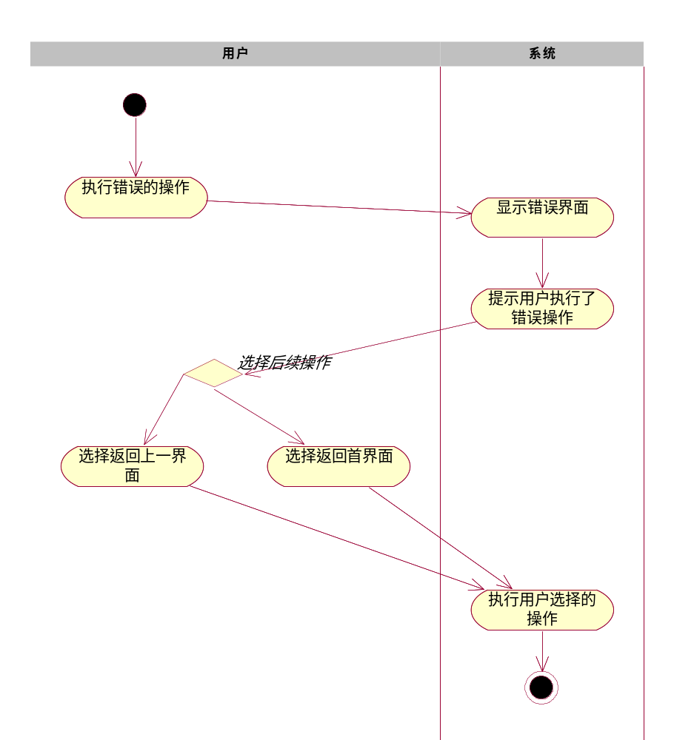
表12 “错误管理流程”用例规约
表13为“审核用户申请流程”用例规约。
用例名 | 审核用户申请
简要描述 | 超级管理员对用户提交的注册申请进行审核
参与者 | 超级管理员
涉众 | 超级管理员
相关用例 | 用户申请注册
前置条件 | 超级管理员成功登录系统以及用户提交注册申请
后置条件 | 超级管理员可以审核通过用户申请，也可以审核不通过用户申请
基本事件流
- 用例起始于超级管理员需要审核用户提交的注册申请
- 系统自动将用户提交的申请发给超级管理员
- 超级管理员可以查看用户提交的注册信息，并审核其真实性
- 超级管理员审核通过之后，系统会向用户发送注册成功信息
备选事件流
A-1 超级管理员查看注册信息失败
（1）系统提醒超级管理员审核操作失败
（2）用户确认后，当前用例结束，也可选择重新进行审核
A-2 系统提交注册成功信息失败
（1）系统提醒超级管理员当前的提交操作失败
（2）超级管理员确认后，当前用例结束，也可选择重新进行发送
补充说明
补充约束-数据需求
D-1 用户申请信息包括：用户姓名、用户所在公司、用户所在部门、用户职务、联系方式、地址、邮编、传真号、E-mail
补充约束-业务规则
B-1 系统在验证到用户注册信息丢失时，给予错误提示信息
B-2 系统在验证到超级管理员发送的审核信息丢失时，给予错误提示信息
补充约束-非功能需求

待解决问题
暂无
相关图
活动图
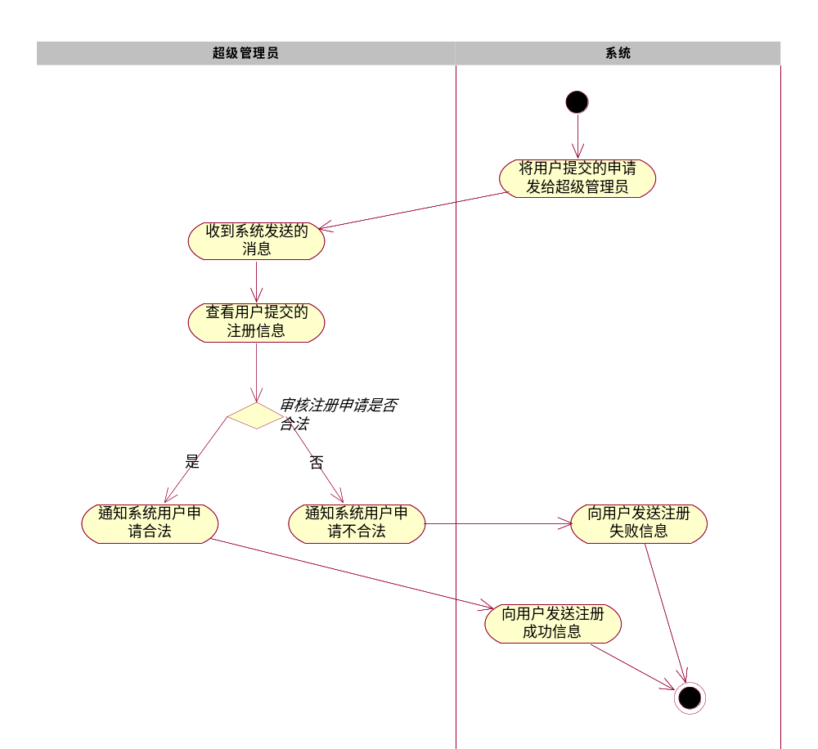

表13 “审核用户申请流程”用例规约
表14为“访问日志管理流程”用例规约。
用例名 | 访问日志管理
简要描述 | 超级管理员对各用户的访问日志进行管理
参与者 | 超级管理员
涉众 | 超级管理员
相关用例 | 无
前置条件 | 超级管理员成功登录系统
后置条件 | 超级管理员可以查看所有用户的操作日志
基本事件流
- 用例起始于超级管理员需要查看所有用户的操作日志
- 系统自动将所有用户的操作日志显示出来
- 系统会对于日志定期进行删除
备选事件流
A-1 超级管理员查看日志信息失败
（1）系统提醒超级管理员查看日志操作失败
（2）用户确认后，当前用例结束，也可选择重新进行查看日志
补充说明
补充约束-数据需求
D-1 日志信息包括：时间、操作者姓名、操作名片编号、具体操作类型
补充约束-业务规则
B-1 系统在验证到日志信息丢失时，给予错误提示信息
补充约束-非功能需求

待解决问题
暂无
相关图
活动图
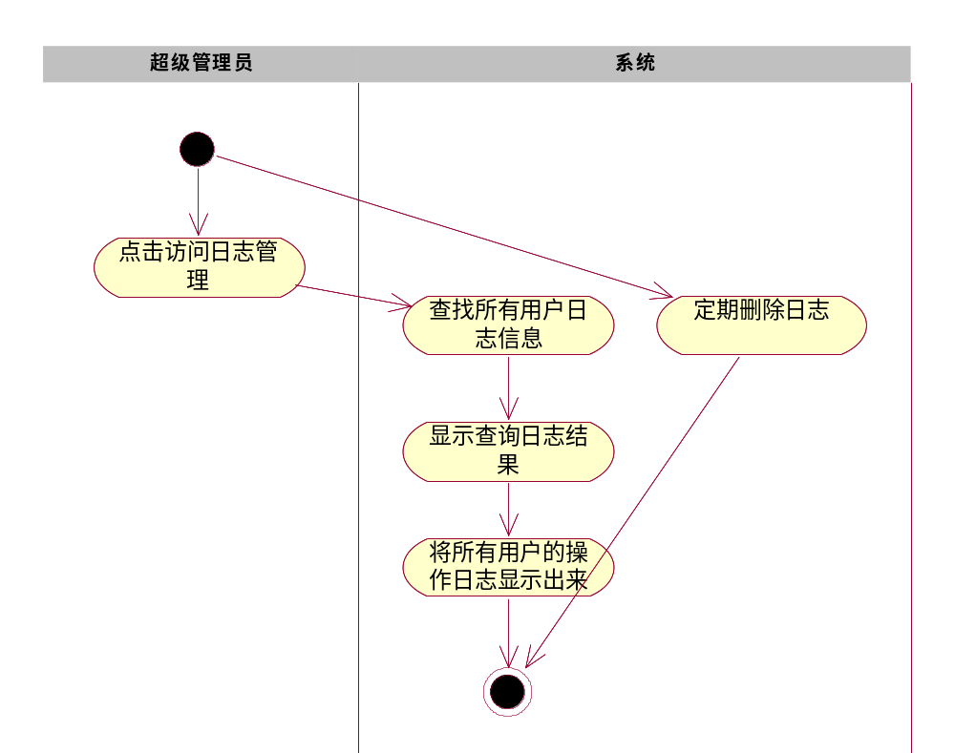
表14 “访问日志管理流程”用例规约
表14为“参数管理流程”用例规约。
用例名 | 参数管理
简要描述 | 超级管理员对各种基本表参数进行管理
参与者 | 超级管理员
涉众 | 超级管理员
相关用例 | 无
前置条件 | 超级管理员成功登录系统
后置条件 | 超级管理员可以管理各种基本表参数
基本事件流
- 用例起始于超级管理员需要管理各种基本表参数
- 超级管理员可以管理用户信息，可以添加新用户、查看用户信息、删除用户
- 超级管理员可以管理权限，可以添加新权限、修改权限
- 超级管理员可以管理公司信息，可以添加公司信息，修改公司信息
- 超级管理员可以管理部门信息，可以添加部门信息，修改部门信息
- 超级管理员可以管理职务信息，可以添加职务信息，修改职务信息
备选事件流
A-1 超级管理员添加新用户失败
（1）系统提醒超级管理员添加新用户操作失败
（2）超级管理员确认后，当前用例结束，也可选择重新进行添加
A-2 超级管理员删除用户失败
（1）系统提醒超级管理员删除用户操作失败
（2）超级管理员确认后，当前用例结束，也可选择重新进行删除
A-3 超级管理员添加新权限失败
（1）系统提醒超级管理员添加新权限操作失败
（2）超级管理员确认后，当前用例结束，也可选择重新进行添加
A-4 超级管理员删除权限失败
（1）系统提醒超级管理员删除权限操作失败
（2）超级管理员确认后，当前用例结束，也可选择重新进行删除
A-5 超级管理员添加新公司信息失败
（1）系统提醒超级管理员添加新公司信息操作失败
（2）超级管理员确认后，当前用例结束，也可选择重新进行添加
A-6 超级管理员添加新部门信息失败
（1）系统提醒超级管理员添加新部门信息操作失败
（2）超级管理员确认后，当前用例结束，也可选择重新进行添加
A-7超级管理员添加新职务信息失败
（1）系统提醒超级管理员添加新职务信息操作失败
（2）超级管理员确认后，当前用例结束，也可选择重新进行添加
补充说明
补充约束-数据需求
D-1 用户申请信息包括：用户姓名、用户所在公司、用户所在部门、用户职务、联系方式、地址、邮编、传真号、E-mail、
D-2 权限信息包括：权限编号、权限名称、具体模块的增删改查操作
D-3 公司信息包括：公司编号、公司名称、地址、联系方式、传真
D-4 部门信息包括：部门编号、部门名称、部门所在公司
D-5 职务信息包括：职务编号、职务名称、职务所在部门、职务所在公司、权限编号
补充约束-业务规则
B-1 系统在验证到某些参数信息丢失时，给予错误提示信息
补充约束-非功能需求

待解决问题
暂无
相关图
用户信息管理活动图
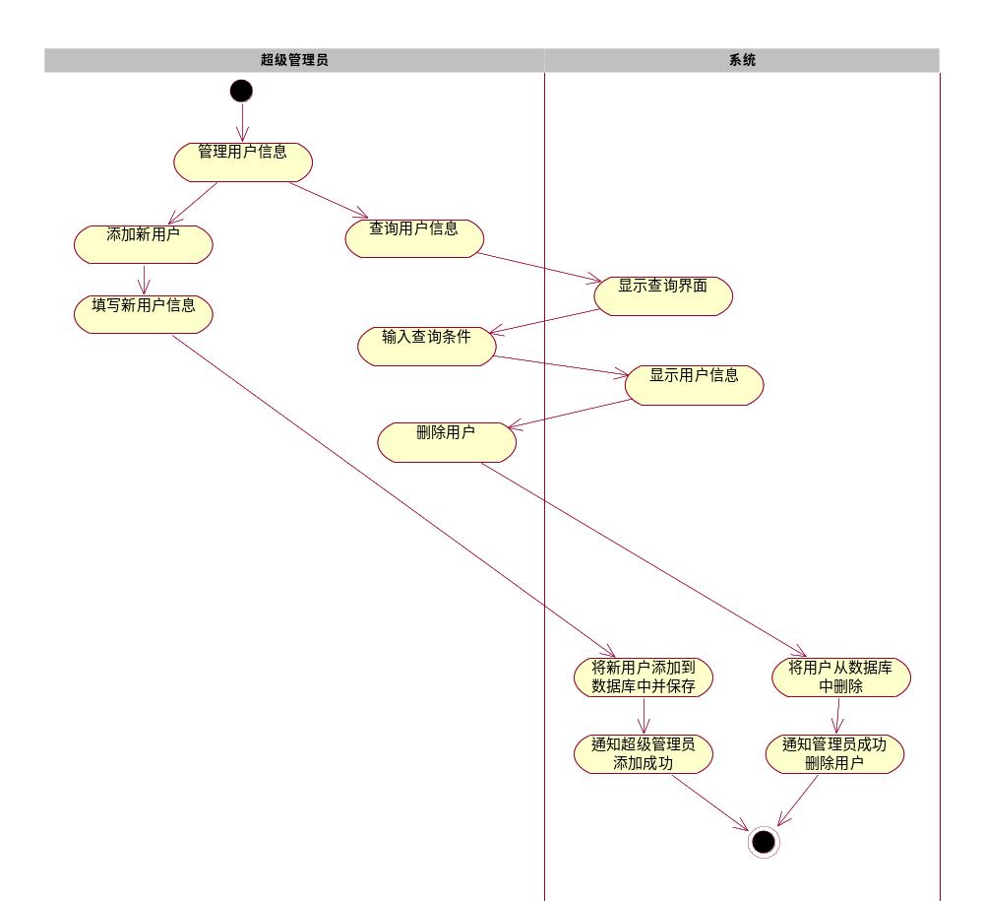
权限管理活动图
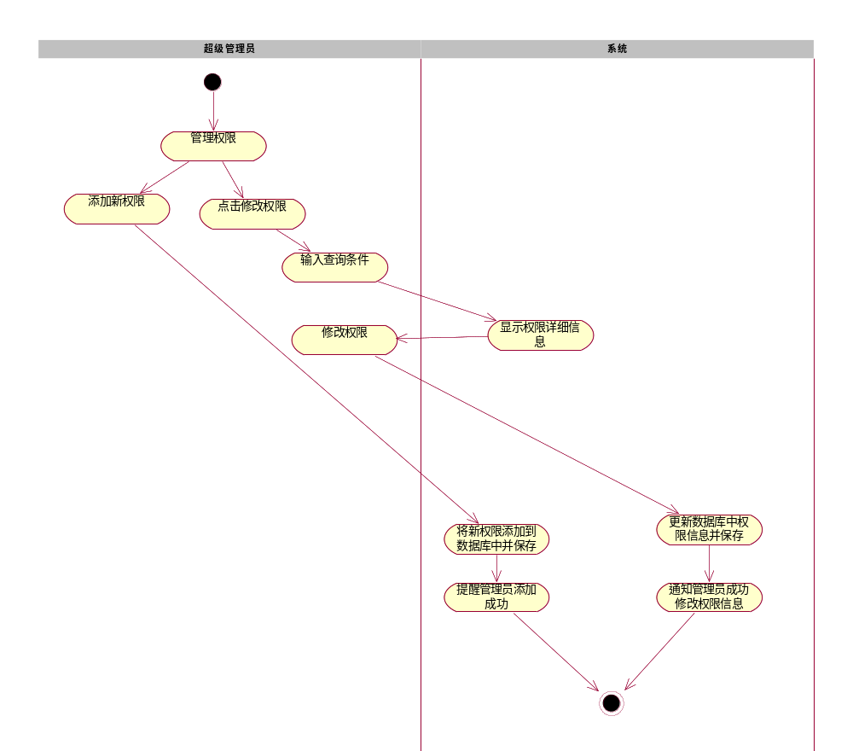
公司信息管理活动图
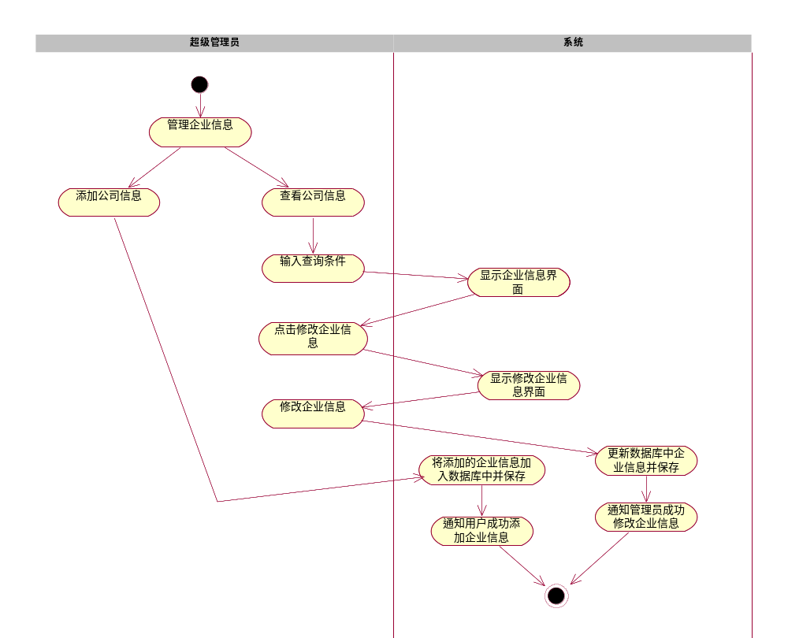
部门信息管理活动图
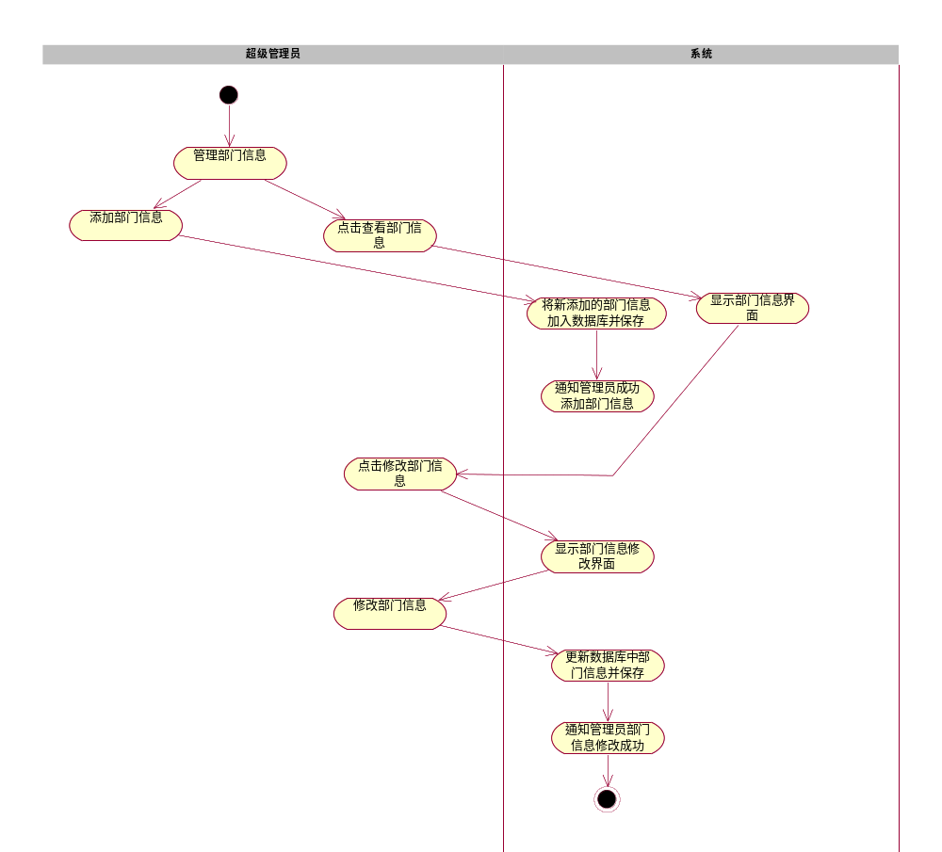
职务信息管理活动图
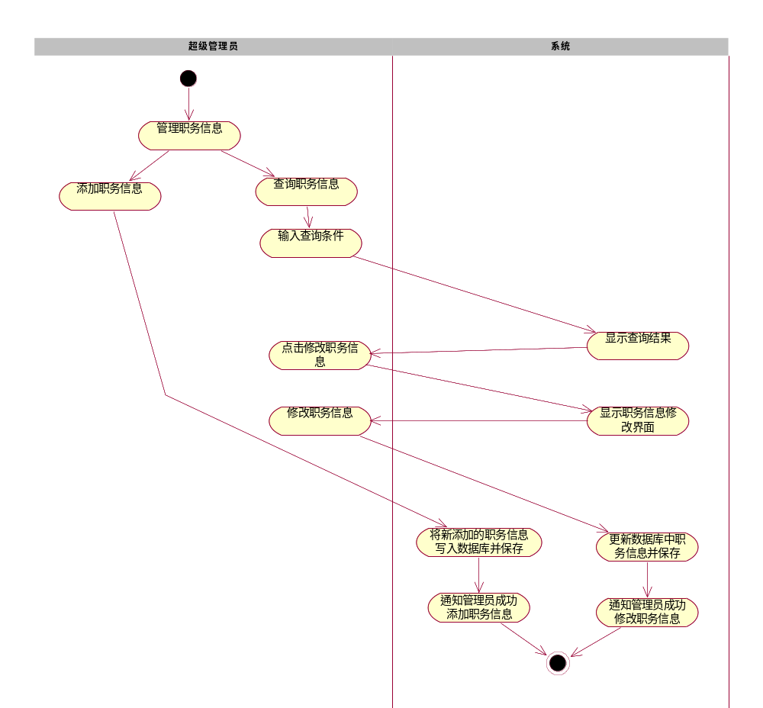
表14 “参数管理流程”用例规约

2、设计理解

2.1 系统架构
本系统使用jsp进行网页界面的设计，使用MVC设计模式，它采用了当今软件设计的最新技术，具有开发效率高、设计灵活、生成的软件界面友好美观等特点。本系统中通过JDBC驱动和数据库进行无缝连接，后端的数据库是SQL Server，该数据库具有较高的完整性，一致性和安全性。
MVC设计模式把应用程序分成三个核心模块：模型、视图、控制器，各自处理自己的任务。模型用于存储数据的对象，视图为模型提供数据显示的对象，控制器负责具体的业务逻辑操作，即控制器根据视图提出的要求对数据做出处理，并将有关结果存储到模型中，同时负责让模型和视图进行必要的交互，当模型中的数据变化时，让视图更新显示。
在本系统中模型就是在entity包下的基本类，这些对应于数据库中的基本表就是JavaBean。视图就是系统的界面，也就是JSP文件，这些文件中既有HTML的代码，又嵌入了Java代码，这些JSP文件大部分都具有表单操作的，在这些表单操作时会跳转到相应的Servlet，实现了视图与控制器的连接操作；控制器就是Servlet包下的Servlet，这些Servlet对内可以操作模型中的实体类，对外可以控制视图的显示，这个系统的Servlet主要是实现获取视图中用户填写的信息，通过这些信息查询数据库，从数据库中得到信息，将这些信息通过Servlet显示在视图上。
顶层包图
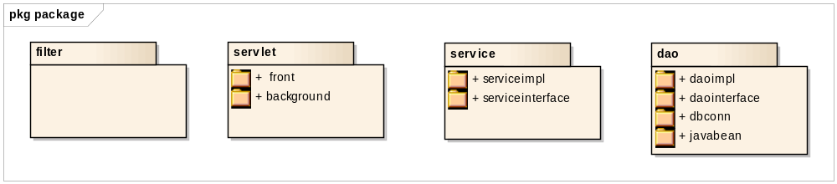
Dao层包图
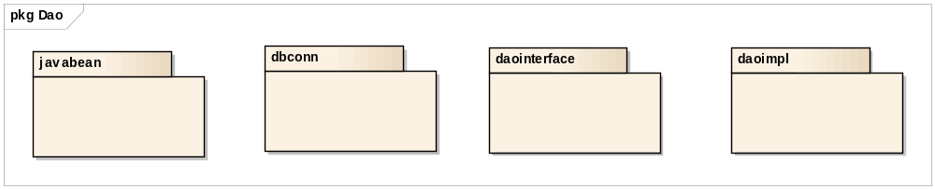
Service层包图
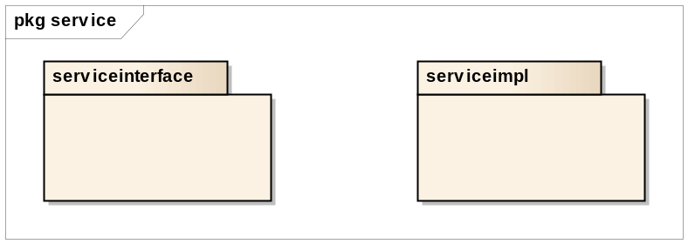
其中servlet包为控制层，控制前后台请求的发送与接收，Service包负责servlet与dao层的联系，实现具体的业务逻辑，dao层实现各种实体类，实现和封装数据库连接，关闭等。还有各种需要操作数据库的对象。

2.2 数据库设计

2.2.1数据表
图2-1是名片管理系统的数据库实体关系图：
名片管理系统所涉及到的实体有权限表（Power）、公司表（Company）、部门表(Department)、职务表(Position)、用户表(Users)、用户-职务关系表(User_Position)、名片表(Card)、用户-名片关系表（Users_Card）、卡内用户信息表(Card_Users)、组表(Group)、组-名片关系表(Group_Card)、日志表(Log)、收藏名片表(Collection)如图2-1所示。
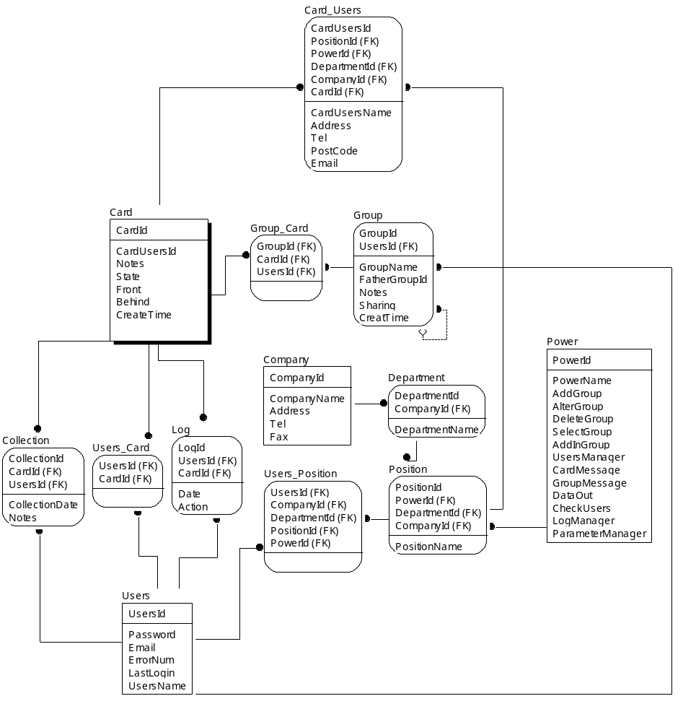

图2-1 名片管理系统的数据库实体关系图

2.2.2视图
由于公司部门的信息更新比较少，而且查询比较多，所以在这个地方建立了一个视图，视图的创建语句如下：
create view Company_Department_View
as
SELECT Company.CompanyName, Department.DepartmentName, Position.PositionName
FROM Company INNER JOIN
Department ON Company.CompanyId = Department.CompanyId
INNER JOIN Position ON Company.CompanyId = Position.CompanyId
AND Department.DepartmentId = Position.DepartmentId

2.2.3 存储过程
由于系统设置了用户一天内三次登陆不成功，则今天不允许再登录，所以设计了一个存储过程用于在内天0点将用户登录的错误次数清0，具体的创建存储过程的语句如下：
create PROCEDURE ErrorNum
as
update users set errornum=0
由于这个存储过程需要每天定时执行，所以设置了一个用于定时执行上述存储过程的作业，具体的操作如下：
SQL Server代理——>新建作业——>常规中填写作业名称——>步骤中点击新建——>选择数据库、填写命令——>计划中填写名称、设置为每天执行——>保存

2.3详细设计
针对每一个功能，给出界面，给出输入输出和交互过程
例如：

（1）公文发布界面
“公文发布”界面如图3所示，只有具有公文发布权限的人才能看到。
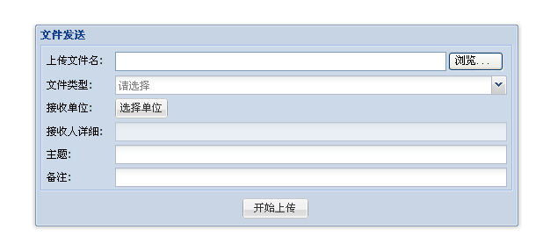
图3公文发布
单击“预览”按钮，在弹出的“选中文件”框中找到已填好的红头文件的Wold文档，单击文件类型后的下拉框最右端的倒三角符号，选择红头文件类型，单击“选择单位”按钮，弹出选择单位界面，在此界面中选择相应的部门并“确定”后，返回图3，然后输入主题，备注可不填，再单击“开始上传”按钮即可完成公文上传。
登录界面
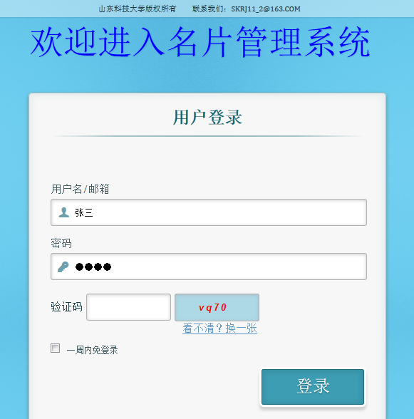
后台主界面
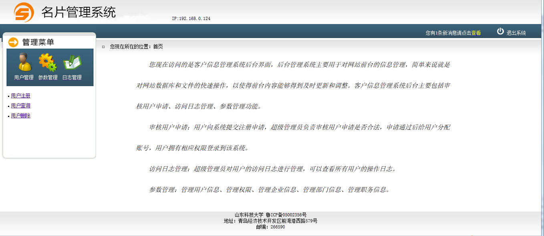
访问日志界面
